التَّارِيخُ: 15.10.2021
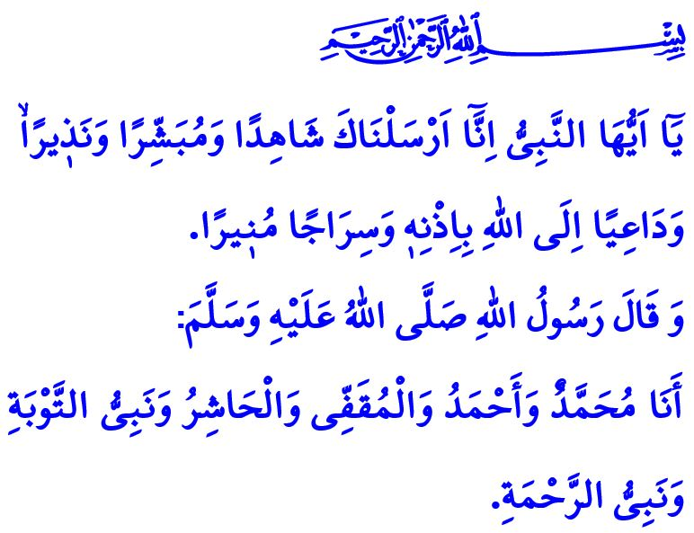
اَلْمَوْلِدُ النَّبَوِيُّ الْلَّيْلَةُ الْمُبَارَكَةُ
أَيُّهَا الْمُسْلِمُونَ الْكِرَامُ!
إِنَّ لَيْلَةَ الْاِثْنَيْنِ مِنْ يَوْمِ الْأَحَدِ الْقَادِمِ، هِيَ لَيْلَةُ الْمَوْلِدِ النَّبَوِيِّ. وَهِيَ الذِّكْرَى السَّنَوِيَّةُ لِمَجِيئِ مُبَلِّغِ الْإِسْلَامِ وَمُمَثِّلِ الْحَقِّ وَالْحَقِيقَةِ وَسَيِّدِ الدُّنْيَا وَالْآخِرَةِ وَمُرْشِدِنَا وَأَفْضَلِ قُدْوَةٍ لَنَا رَسُولِنَا الْكَرِيمِ مُحَمَّدٍ الْمُصْطَفَى صَلَّى اللَّهُ عَلَيْهِ وَسَلَّمَ وَقُدُومِهِ إِلَى هَذِهِ الدُّنْيَا وَتَشْرِيفِهِ لَهَا. فَكَثِيرُ الْحَمْدِ وَالثَّنَاءِ لِرَبِّنَا عَزَّ وَجَلَّ الَّذِي بَلَّغَنَا هَذِهِ الْلَّيْلَةَ الْمُبَارَكَةَ وَالصَّلَاةُ وَالسَّلَامُ عَلَى نَبِيِّنَا الْكَرِيمِ صَلَّى اللَّهُ عَلَيْهِ وَسَلَّمَ الَّذِي تَشَرَّفْنَا بِكَوْنِنَا مِنْ أُمَّتِهِ وَعَلَى آلِهِ وَصَحْبِهِ أَجْمَعِينَ.
أَيُّهَا الْمُؤْمِنُونَ الْأَعِزَّاءُ!
إِنَّ رَبَّنَا عَزَّ وَجَلَّ يَقُولُ فِي الْآيَةِ الْكَرِيمَةِ الَّتِي قُمْتُ بِتِلَاوَتِهَا عِنْدَ بِدَايَةِ خُطْبَتِي هَذِهِ: "يَا أَيُّهَا النَّبِيُّ إِنَّا أَرْسَلْنَاكَ شَاهِدًا وَمُبَشِّرًا وَنَذِيرًا. وَدَاعِيًا إِلَى اللَّهِ بِإِذْنِهِ وَسِرَاجًا مُنِيرًا"
أَمَّا فِي الْحَدِيثِ الشَّرِيفِ الَّذِي ذَكَرْتُهُ، فَيُعَرِّفُ رَسُولُنَا الْحَبِيبُ صَلَّى اللهُ عَلَيْهِ وَسَلَّمَ بِنَفْسِهِ قَائِلاً: "أَنَا مُحَمَّدٌ وَأَحْمَدُ وَالْمُقَفِّي وَالْحَاشِرُ وَنَبِيُّ التَّوْبَةِ وَنَبِيُّ الرَّحْمَةِ"
أَيُّهَا الْمُسْلِمُونَ الْأَفَاضِلُ!
إِنَّنَا قَدْ تَعَلَّمْنَا الْقُرْآنَ الْكَرِيمَ وَالسُّنَّةَ النَّبَوِيَّةَ الَّذَيْنِ هُمَا دَلِيلٌ لِهَذِهِ الْحَيَاةِ، مِنْ رَسُولِ اللهِ صَلَّى اللهُ عَلَيْهِ وَسَلَّمَ. وَقَدْ تَعَلَّمْنَا مِنْهُ كَذَلِكَ الْوَفَاءَ وَالصَّلَاحَ وَالصُّحْبَةَ وَالْمَحَبَّةَ. كَمَا أَنَّهُ هُوَ مَنْ عَرَّفَ الْبَشَرِيَّةَ جَمْعَاءَ بِعَدَالَتِهِ الْمَلِيئَةِ بِالرَّحْمَةِ وَبِأَخْلَاقِهِ الْمَلِيئَةِ بِالْحِكْمَةِ. وَهُوَ مَنْ بَيَّنَ الْأَعْمَالَ الَّتِي مِنْ شَأْنِهَا أَنْ تُدْخِلَ الْجَنَّةَ. وَمِنْ خِلَالِهِ قَدْ تَوَحَّدَتْ قُلُوبُنَا. وَبِهِ قَدْ وَجَدَ عَالَمُنَا مَعْنَاهُ، وَمَعَهُ قَدْ وَجَدَتْ أَعْمَارُنَا الْبَرَكَةَ.
أَيُّهَا الْمُؤْمِنُونَ الْأَفَاضِلُ!
إِنَّ الْحَلَّ الْوَحِيدَ فِي عَالَمِنَا الْحَاضِرِ الَّذِي تَهَاوَتْ فِيهِ قِيَمُنَا وَسَادَ فِيهِ اِنْعِدَامُ الْوَفَاءِ، هُوَ تَحْقِيقُ اِلْتِقَاءِ كَافَّةِ النَّاسِ بِوَصَايَا الرَّسُولِ الْأَكْرَمِ صَلَّى اللَّهُ عَلَيْهِ وَسَلَّمَ. لِذَا، فَتَعَالَوْا بِنَا نَجْتَهِدُ فِي التَّعَرُّفِ عَلَى رَسُولِنَا صَلَّى اللهُ عَلَيْهِ وَسَلَّمَ عَنْ قُرْبٍ. وَلْنَتَمَسَّكْ بِقُوَّةٍ بِالْقُرْآنِ الْكَرِيمِ الَّذِي هُوَ الْإِرْثُ الْأَعْظَمُ لِرَسُولِ اللَّهِ صَلَّى اللَّهُ عَلَيْهِ وَسَلَّمَ وَبِسُنَّتِهِ الَّتِي تُنِيرُ دُرُوبَنَا. وَلْنُطَهِّرْ أَنْفُسَنَا عَبْرَ أَخْلَاقِهِ السَّامِيَةِ. فَحِينَ ذَاكَ سَوْفَ يُصْبِحُ عَصْرُنَا هُوَ عَصْرُ السَّعَادَةِ مِنْ جَدِيدٍ. وَسَوْفَ تَمْتَلِئُ دُنْيَانَا بِالْاِسْتِقْرَارِ، وَسَتَكُونُ آخِرَتُنَا هِيَ الْجَنَّةُ بِإِذْنِ اللَّهِ تَعَالَى.
أَيُّهَا الْمُسْلِمُونَ الْأَعِزَّاءُ!
كَمَا هُوَ الْحَالُ فِي كُلِّ عَامٍ، سَوْفَ نَحْتَفِلُ هَذَا الْعَامَ أَيْضاً بِالْأُسْبُوعِ الَّذِي تَمُرُّ بِهِ لَيْلَةُ الْمَوْلِدِ النَّبَوِيِّ عَلَى أَنَّهُ أُسْبُوعُ الْمَوْلِدِ النَّبَوِيِّ. وَقَدْ قَامَتْ رِئَاسَةُ الشُّؤُونِ الدِّينِيَّةِ هَذَا الْعَامَ بِتَحْدِيدِ الْعُنْوَانِ الْخَاصِّ بِأُسْبُوعِ الْمَوْلِدِ النَّبَوِيِّ لِيَكُونَ "رَسُولُنَا وَمُجْتَمَعُ الْوَفَاءِ". وَالْوَفَاءُ هُوَ قِيمَةٌ وَقَدْرٌ بِالنِّسْبَةِ لِلْفَرْدِ، وَهُوَ اِسْتِقْرَارٌ وَسَعَادَةٌ بِالنِّسْبَةِ لِلْمُجْتَمَعِ.
وَكَمَا هُوَ عَلَيْهِ الْحَالُ فِي كَافَّةِ الْأُمُورِ، فَقَدْ قَدَّمَ الرَّسُولُ الْأَكْرَمُ صَلَّى اللهُ عَلَيْهِ وَسَلَّمَ لِلْإِنْسَانِيَّةِ أَرْوَعَ الْأَمْثِلَةِ فِيمَا يَتَعَلَّقُ بِأَمْرِ الْوَفَاءِ. وَإِنَّنَا، طِيلَةَ أُسْبُوعِ الْمَوْلِدِ النَّبَوِيِّ، وَمِنْ خِلَالِ الْفَعَالِيَّاتِ وَالْأَنْشِطَةِ الَّتِي سَتُقَامُ، سَوْفَ نُشَارِكُ مُجْتَمَعَنَا الْأَمْثِلَةَ الْمُتَعَلِّقَةَ بِالْوَفَاءِ، الَّذِي أَبْدَاهُ رَسُولُنَا صَلَّى اللَّهُ عَلَيْهِ وَسَلَّمَ تُجَاهَ أُمِّهِ وَأَبِيهِ، وَتُجَاهَ أَزْوَاجِهِ وَأَبْنَائِهِ، وَتُجَاهَ أَقَارِبِهِ وَأَصْحَابِهِ، وَتُجَاهَ كَافَّةِ الْمَخْلُوقَاتِ الْحَيَّةِ وَغَيْرِ الْحَيَّةِ. كَمَا أَنَّنَا سَوْفَ نَسْعَى لِاسْتِذْكَارِ عَهْدِنَا الَّذِي هُوَ بَيْنَنَا وَبَيْنَ رَبِّنَا سُبْحَانَهُ وَتَعَالَى، وَلِتَجْدِيدِ عَهْدِ الْوَفَاءِ الْخَاصِّ بِنَا الَّذِي هُوَ مَعَ كَافَّةِ الْبَشَرِيَّةِ وَسَائِرِ الْكَائِنَاتِ.
وَإِنَّنِي بِهَذِهِ الْمُنَاسَبَةِ أُهَنِّئُكُمْ بِلَيْلَةِ الْمَوْلِدِ النَّبَوِيِّ، وَأَسْأَلُ الْحَقَّ سُبْحَانَهُ وَتَعَالَى أَنْ يَكُونَ أُسْبُوعُنَا هَذَا أُسْبُوعَ خَيْرٍ لِأُمَّتِنَا الْعَزِيزَةِ وَلِلْعَالَمِ الْإِسْلَامِيِّ وَلِسَائِرِ الْإِنْسَانِيَّةِ.

سُورَةُ الْأَحْزَابْ، الْآيَاتُ: 45-46.
صَحِيحُ مُسْلِمْ، كِتَابُ الْفَضَائِلْ، 126. المُدِيرِيَّةُ العَامَّةُ لِلْخَدَمَاتِ الدِّينِيَّةِ

